УПРАВЛЕНИЕ ОБРАЗОВАНИЯ АДМИНИСТРАЦИИ МУНИЦИПАЛЬНОГО ОБРАЗОВАНИЯ ДИНСКОЙ РАЙОН

МУНИЦИПАЛЬНОЕ АВТОНОМНОЕ УЧРЕЖДЕНИЕ ДОПОЛНИТЕЛЬНОГО ОБРАЗОВАНИЯ МУНИЦИПАЛЬНОГО ОБРАЗОВАНИЯ ДИНСКОЙ РАЙОН
«ЦЕНТР ТВОРЧЕСТВА СТ. НОВОТИТАРОВСКОЙ»

Методическая разработка на тему:

«Современные техники рисования: Doodling, Zentangl».

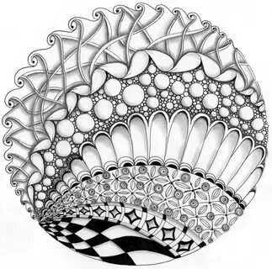

Педагог дополнительного образования
Пешхоева Нина Михайловна

ст. Новотитаровская, 2024 г

Аннотация

Методическая разработка на тему: «Современные техники рисования: Doodling, Zentangl»– составлена педагогом дополнительного образования высшей категории Пешхоевой Ниной Михайловной.
Данная методическая разработка предназначена в помощь педагогам для практического применения на занятиях по ИЗО, в дополнительном образовании, всем, кто работает с детьми в организации внеурочной деятельности. Основная аудитория, на которую рассчитана данная методическая разработка – педагоги, работающие по данной теме с детьми 8-15 лет в области дополнительного образования, а также учителям изобразительного искусства общеобразовательных школ.

СОДЕРЖАНИЕ
1. | Введение…………………………………………………………….. | 4
2 | Теоретические аспекты. «Современные техники рисования: Doodling, Zentangl». | 5
3. | Конспекты занятий | 8
4 | Заключение | 27
5 | Список литературы | 28
 | Приложение | 29

1.Введение
Методическая разработка на тему: ««Современные техники рисования: Doodling, Zentangl»– предусмотрено для введения в учебный процесс новых форм практической направленности, что позволит педагогу увлечь детей творчеством и разнообразить учебный процесс. Стратегия современного образования заключается в том, чтобы дать «возможность всем без исключения учащимся проявить свои таланты и весь свой творческий потенциал, подразумевающий возможность реализации своих личных «планов». Учитывая, что «Дудлинг», «Зентангл» сейчас воспринимается как что-то свежее, современное и область применения его очень широка. Полки книжных магазинов сейчас просто ломятся от многочисленных «антистрессовых раскрасок». Так вот - выполнены они, как правило, именно в этой занятной технике. Дизайнеры изготавливают рекламные листовки, буклеты, визитки, выполняют оформление сайтов в стиле «Дудлинг» или «Зентангл». Красиво и современно смотрятся блокноты, поздравительные открытки. Полученные знания и опыт помогут в реализации себя в современной, интересной профессии. В современном мире существует множество разнообразных техник для развития познавательных процессов, моторных функций и качеств ребенка. Все они имеют свои цели, особенности использования. Рисование в технике «Дудлинг» или «Зентангл» приучает нас доверять своим инстинктам. При рисовании происходит расставание с негативными эмоциями, пережидание и усмирение ярости, гнева, злости. В занятии рисованием очень важно, чтобы ребенок чувствовал свой успех в этом деле, особенно это касается детей с ОВЗ. Если ребенок видит, что имеет успех в выражении и отображении своих эмоций, создании уникальных рисунков, к нему приходит успех в общении, а взаимодействие с миром становится более конструктивным. Успех в творчестве в его психике бессознательно переносится и на обычную жизнь. Ребенок замечает, что из простых узоров можно создавать красивые картины. Дети, увлеченные этим направлением, не только собирают свои рисунки, они обмениваются ими друг с другом. Современная техники рисования позволяют сделать процесс рисования радостным, интересным, успешным, увлекательным и индивидуальным для каждого, способствует гармонизации отношений в структуре ребенок-ребенок, ребенок-взрослый.
Методическая разработка «Современные техники рисования: Doodling, Zentangl» разработана с целью расширения возможности предмета ИЗО в воспитании и развитии творческой, креативной личности, в процессе обучения по общеобразовательным программам.

2. Теоретические аспекты. «Современные техники рисования: Doodling, Zentangl».
Чем же полезно это творчество.
Первое — это, конечно же, своей доступностью.
Второе — тем, что этим может заниматься любой желающий.
Третье — к сожалению, в наших школах теперь мало уроков чистописания, а ученые доказали, как влияет чистописание на развитие мозга ребенка. Искусство красивого письма в рамках исследований, доказывающих его пользу в развитии моторики детей, их умении мыслить и достигать целей в жизни. Сегодня исследования с использованием современных средств, таких как, например, магнитно-резонансная томография, демонстрируют, что рукописное письмо — куда более чем просто средство коммуникации. Занятия по написанию букв и начертанию линий способствуют развитию мыслительных процессов и их последующему воплощению в речи, а также могут улучшить моторику. Не только детям это полезно. По мнению, учёных, взрослые, изучающие новые для них знаки или символы, к примеру, китайские иероглифы, распознают их лучше, когда пишут от руки. По мнению некоторых врачей, уже просто писать от руки является полезным упражнением для детей, которое позволяет развивать внимание в процессе взросления. Сами занятия по изучению и поддержанию навыков письма несут в себе ценность независимо от того, что мы подавляющую часть времени общаемся при помощи электронных средств и клавиатуры. Вместе с тем высокие технологии часто обвиняют в вытеснении чистописания. Хотя новый софт для сенсорных устройств, например, для iPad, позволяет этот древний навык возродить. Другие исследования подчеркивают особую связь рук и головного мозга, когда речь заходит о построении умозаключений и самой деятельности мыслительных процессов. Профессор психологии и педагогики Вашингтонского университета Виргиния Бернингер объясняет самую разницу между рукописным письмом и набором текста на клавиатуре. По её мнению, рукописный текст требует выполнения последовательных движений, чтобы написать букву, в то время как набор на клавиатуре предполагает выбор уже готовой буквы путём нажатия на клавишу. Она утверждает, что снимки головного мозга наглядно показывают, как при последовательной работе пальцев активируются отделы, отвечающие за мышление, речь, память, то есть система временного хранения и обработки информации. Конечно же, «Зентангл и Дудлинг» не могут заменить чистописание. Но это тоже своего рода рисование, рисование разных линий и знаков и также, как при чистописании, при рисовании «Зентангл и Дудлинг» происходит связь рук и головного мозга. Владея этими знаниями и способами и их применение на практике, можно научиться:
— создавать шаг за шагом красивые абстрактные произведения искусства с помощью простого процесса;
— фокусировать внимание и развивать релаксирующую, медитативную практику во время рисования;
— открывать для себя то, что может показаться сложным или «невозможным». Научиться разбивать композиции на шаги, которые можно будет легко освоить.

На первый взгляд, «Зентангл и Дудлинг» — очень похожие техники.
Но на самом деле, отличия есть. В отличие от классических занятий ИЗО, в «Дудлинге» нет правил. Узоры могут быть как абстрактными, так и сюжетными.
При рисовании в технике «Зентангла» человек сосредоточен на процессе, все его мысли заняты только рисованием.
Техника «Дудлинг» — это полет фантазии, то, что принято называть воображением. В переводе с английского языка, «Дудлинг» – это рисование каракулей, бессознательное рисование.
Данная техника представляет собой создание композиций из геометрических фигур, либо просто беспорядочно переплетенных между собой прямых и изогнутых линий. Рисунок в данном стиле не всегда начинается с четких проработанных планов, строго говоря, художник может и не знать, во что его творение выльется в результате. Но в этом и есть вся суть «Дудлинга». Начало красивой картины может быть положено из простого овала в центре листа. А дальше — вам на помощь придет воображение! Вы рисуете то, что вам приходит в голову!
Техника «Зентангл» - это простой в освоении, приятный и увлекательный метод создания красивых абстрактных рисунков с помощью узоров, имеющих заранее известную схему построения.
Это достаточно молодой стиль рисования, его разработала в 2003 году американская пара Рик Робертс и Мария Томас. Их целью было создать такой метод рисования, который будет доступен абсолютно каждому. И им это действительно удалось.
В «Зентангле» существует ряд принципов и правил, которые регулируют процесс рисования и используемые инструменты. Именно эти правила и делают рисование зентангла простым, понятным и доступным для любого человека способного взять ручку и написать свое имя. Что же такое зентангл? Слово « zen » — означает уравновешенность, а « rectangle » — квадрат. Рисование в технике зентангл почти идентично дудлингу, но в отличие от дудлинга, в зентангле весь процесс требует значительной концентрации внимания. Для рисования используют лист бумаги, расчерченный на квадраты размером 9×9 сантиметров. Внутри каждого такого квадрата и находится отдельная композиция. Или же один большой квадрат делится на несколько маленьких, а затем в каждом таком маленьком квадрате рисуют фигуры, точки, прямые и изогнутые линии, которые затем образуют один большой рисунок (Приложение).
3. Конспекты занятий
Конспект занятия №1
Тема: «Знакомство с техниками рисования «Дудлинг и зентанлинг».
«Прямые линии».
Цель: формирование устойчивого интереса к творчеству и потребности к саморазвитию и самостоятельному использованию полученных знаний, умений и навыков.
Задачи:
- познакомить учащихся с техниками «Дудлинг и Зентангл», с материалами, с современными направлениями в данном направлении, с работами художников-иллюстраторов, закрепить навык зарисовок. Научить учащихся видеть в окружающем мире объект для изображения, обучить методам рисования.
- научить выделять характерные признаки техник «Дудлинг и Зентанлинг», развивать умение самостоятельно передавать характер и особенности изображаемого; формировать графические навыки обучающихся в процессе изобразительной деятельности; развивать мышление обучающихся; учить детей делать выводы, обобщения, сопоставления на основе наблюдений, отбирать материал по заданной теме; совершенствовать навыки в рисовании с натуры.
- Применять знания и опыт для реализации себя в современной, интересной профессии, развивать эстетические чувства посредством изучения данной техники, проявлять свои таланты и весь свой творческий потенциал, подразумевающий возможность реализации своих личных «планов».
Оборудование: бумага, простой карандаш, линер, маркеры. Видеоматериал.
Ход занятия:
Тема занятия: Тема: «Знакомство с техниками рисования «Дудлинг и зентанлинг». «Прямые линии».
Дудлинг появился как машинальное рисование каракулями, а
каракули — это ничто иное, как разнообразные линии. Doodle в рисовании переводится именно как черточка, палочка, закорючка. Дудлинг и зентангл базируются на сочетании разных линий, поэтому первое занятие начинается именно с них.
Линии и точки — это вообще начало начал в изобразительной
деятельности человека и становлении письменности (рис3.1).

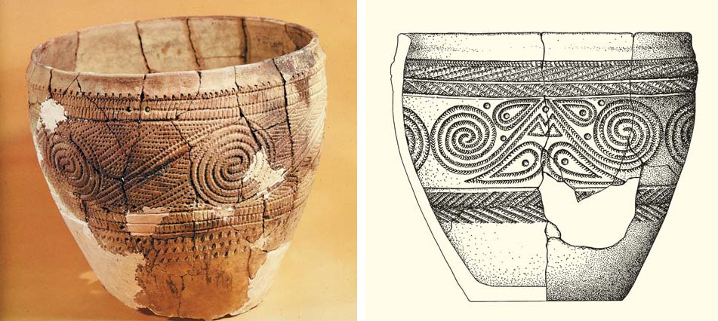

Рис.3.1 Линейный узор на глиняном сосуде 2-го тысячелетия до н.э.

Еще не зная бумаги и карандаша, человек с помощью какого-нибудь
красящего вещества, например угля, изображал сцены из окружающей
действительности на стенах своих жилищ, чаще всего это были животные.
Узоры появились позже, и первым «геометрическим дудлингом» были
украшены предметы обихода.
Сегодня орнаментальное искусство и интуитивное рисование
находятся на стыке. Дудлинг — уже не просто каракули, а зентангл не
является классический орнаментом, но и то, и другое уже давно украшает предметы обихода наших современников. В зентангле много геометрических узоров, поскольку там одним из основополагающих принципов является отсутствие объекта, то есть это чаще всего абстрактные узоры. А в дудлинге могут быть и объекты окружающего мира — машинки, животные, растения, фигуры человека, и просто черточки. Многие любят именно геометрические рисунки, с оптическими эффектами, например.
В тематических упражнениях, когда берется базовый элемент и
развивается по-разному с добавлением новых деталей. Детализация может менять кардинально рисунок, когда становится даже не очевиден базовый элемент.
Линии бывают разные: прямые, кривые, ломаные, тонкие и жирные,
сплошные и пунктирные, четкие и размытые. Линии могут различаться также по цвету и по насыщенности.
Практическое часть.
Упражнение 1. «Прямые тонкие и толстые линии».
Задача расположить линии примерно на одинаковом расстоянии друг
от друга, параллельно. Затем последовательно увеличивать толщину линий.
На (рис. 3.2) от 1 до 6 показано пошаговое утолщение линий, путём добавления
линий. Такой прием позволяет сделать равномерное утолщение одним
маркером.
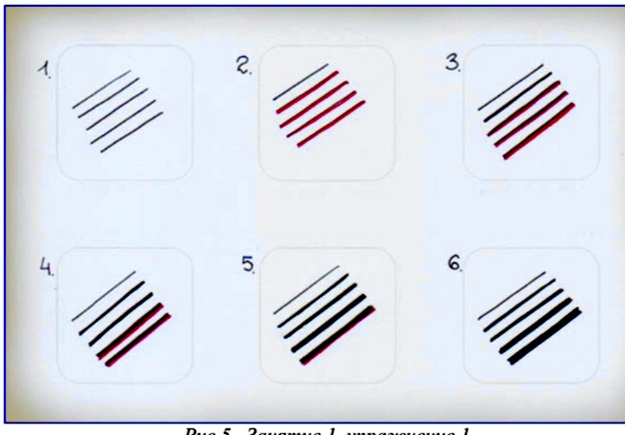
Рис.3.2
Упражнение 2. «Расширения и сужения».
Если в предыдущем упражнении мы делали утолщение линии по всей
длине, то здесь будем расширять лишь часть линии конусом.
1) Добавляем к первой линии сверху одну линию, ко второй –две, к третьей
–три линии и так до пятой. Стрелка справа от квадрата показывает
последовательность утолщения сверху вниз.
2) На этом этапе с другого конца линий делаем расширение в обратном
направлении, добавляем линии только снизу.
3) Расширяем основные линии с двух концов. Добавляем новые линии и
сверху, и снизу основной. Получается новый орнамент (рис.3.3).
4) Поэкспериментируем с такими конусными расширениями, посмотрите,
сколько новых орнаментов получается.
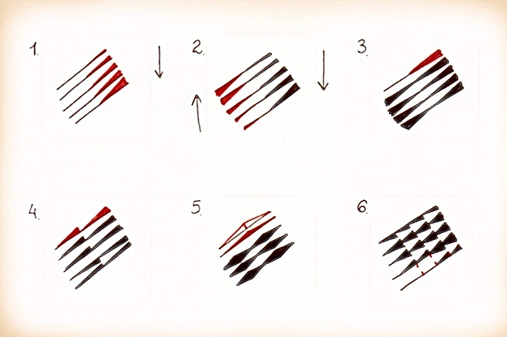
Рис.3.3

Упражнение 3. В этом задании мы поработаем с направлениями линий
1) Все линии выходят из одной точки, словно лучи. Попробуем увеличивать
или уменьшать расстояние между лучами равномерно, образуя все более
раскрывающийся веер.
2) Здесь также линии начинаем рисовать из одной точки, но поработаем и с
утолщениями. В одном случае линии постепенно утолщаются, путем
добавления к каждой следующей еще одной полоски. Это мы делали с
параллельными линиями в Упражнении 1. Можно также чередовать тонкие
и жирные линии в веере.
3) Усложняем задание. Линии выходя из нескольких точек по периметру и
соединяются между собой под углом. Можно сразу наметить точки по
периметру, и прорисовывать линии мысленно направляя их к точке
пересечения (рис. 3.4).
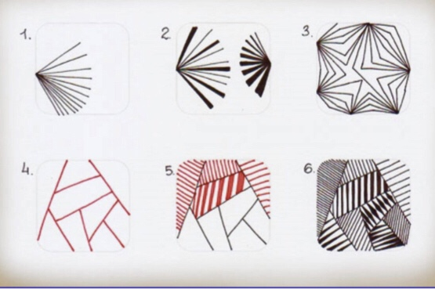
Рис.3.4
В этом упражнении показаны 3 шага: сначала создаем внутренние
границы прямыми линиями. А затем в образовавшихся отсеках располагаем
линии в разных направлениях и с разным интервалом. Меняем также
толщину линий и делаем расширения.
4. Финальная композиция. «Геометрический дудлинг с прямыми линиями»
Рисуем композицию с применением пройденных узоров. Можно
сделать сначала внешнюю границу, либо начать с какого-то фрагмента.
Сначала нарисуем прямоугольник, от которого и начинаем
наполнение деталями. Затем, рисуя новый фрагмент, заключаем в рамку или
соединяем с другим узором (рис. 3.5).

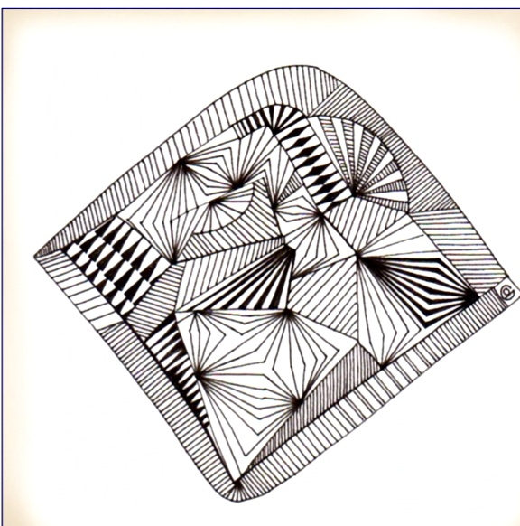
Рис.3.5

Конспект занятия №2
Тема: 2: «Кривые линии и волны».
Цель: выполнение линий в технике дудлинг и зентангл.
Задачи: научить пользоваться инструментами художника, проводить точные линии передавая основные детали предметов, идею рисунка. Развивать глазомер, память, воображение.
Оборудование: бумага, простой карандаш, линер, маркеры. Видеоматериал.
Ход занятия.
Тема занятия: «Кривые линии и волны».
Сегодня мы начнем с самого простого, это рисование кривых и волнистых линий. Потому что зентенгл и дудл – рисунки базируются именно на кривых линиях. Выполнение этих заданий не сложное, но важное. Мы пойдем от простого к сложному, и в основе сложных рисунков, будут лежать наши простые линии.
Упражнение 1. «Волнистые линии».
Мы будем выполнять волнистые линии с определенным интервалом.
Здесь развивается умение контролировать расстояние между линиями, и делать в определенных местах изменения, которые в итоге создадут интересный оптический эффект.
1) Изображаем изогнутую линию, добавляем параллельные линии, постепенно увеличивая между ними шаг (рис. 3.6).
2-5) Изображаем волну с глубокими изгибами, добавляем с каждой стороны линии на равном удалении. Между линиями одинаковое расстояние, поэтому
рисунок остается плоским (рис. 3.6).

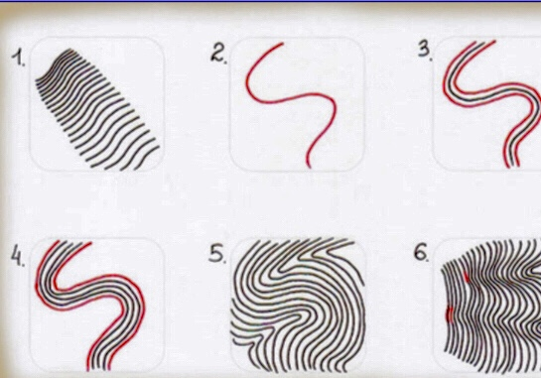
Рис.3.6

2.Создаем не плоский, а объемный рисунок. Начинаем с дугообразной линии с небольшим искривлением. Следующую линию рисуем параллельно, но в области искривления (этот участок отмечен красным цветом), линию рисуем ближе к первой. Образуется оптическое углубление. На следующих шагах немного увеличиваем расстояние между линиями на «волне», оставляя небольшое расстояние в «углублении». Такимобразом получается искривленная плоскость.

Упражнение 2. «Волнистые линии и оптический эффект».
В этом упражнении мы узнаем, как рисовать дудлинг с оптическим
эффектом. Здесь приведен один из вариантов рисования объемных «трубок».
Как видите, даже без спецэффектов – теней и бликов – желобки выглядят
объемными, что достигается всего лишь изогнутыми линиями (рис.10).
1-3) Основа задается волнистой линией. Далее можно пойти двумя путями:
сразу нарисовать несколько базовых линий, и потом заполнять
образовавшиеся дорожки (как в моем примере), либо нарисовать 2
линии, заполнить между ними пространство, и далее так добавлять по 1
линии и, соответственно, по 1 трубке (рис.3.7).

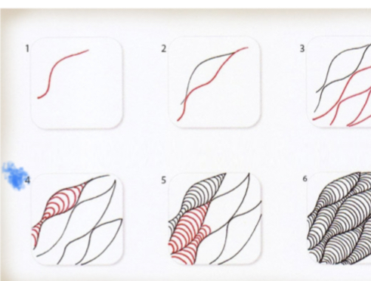
Рис.3.7

4-6. После того, как базовые линии, очерчивающие границы «трубок»,
созданы, начинаем рисовать параллельные линии в форме полукруга.
Нарисованные поперечно они придают трубке округлость. Вот пример таких линейных рисунков. Интересный оптический эффект, создаваемый кривыми линиями, популярен не только в зенарте, но и весьма характерен для стиля оп-арт, основной концепт которого — это оптические иллюзии (рис. 3.8)
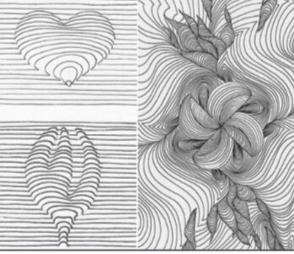
Рис.3.8

Упражнение 3. «Утолщения кривых линий».
В этом блоке делаем разные утолщения, примерно, как на прямых линиях в предыдущем занятии.
1) Здесь (рис.3.9) показано, как можно сделать эффект ленточки, утолщая линию по очереди то с одной, то с другой стороны.
2-3) Нарисуйте несколько волнообразных линий. Сначала поработайте над расширением линий, с одной стороны. Затем на основе таких же параллельных линий сделайте узор с разными утолщениями.

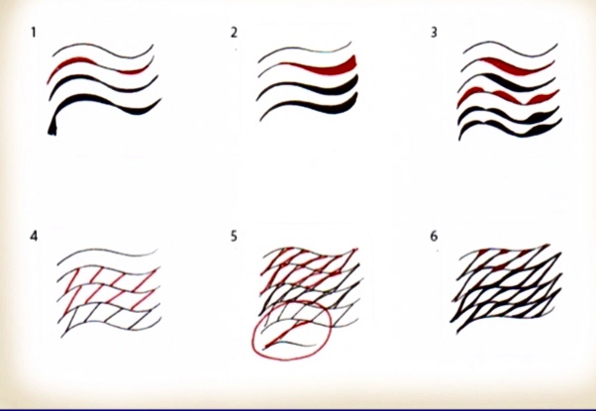
Рис.3.9

Упражнение 3. Далее поработаем с такой же основой из нескольких параллельных волнообразных линий и сделаем сетчатый узор. Схемы таких узоров являются базисными. Сетчатый узор это одна из основных схем построения орнамента.
Рисуем несколько изогнутых параллельных линий. Между ними располагаем в шахматном порядке диагональные прямые линии.
Смягчаем уголки линиями, как бы срезая их.
Закрашиваем образовавшиеся в уголках пустоты. Получилась сетка из прямых и кривых линий. Такой узор хорош для клубков зентангла, и его можно по разному трансформировать и детализировать.
Упражнение 4. «Экспериментируем».
Это упражнение больше экспериментальное, поскольку вам следует не повторять рисунок, а создать свои фрагменты узоров. Схемы здесь только для образца.
1-3) Рисуйте прямые и кривые линии из одной точки (рис.3.10).
4-5) Рисуйте прямые и кривые линии из разных точек. Линии соединяем, чтобы получить эффект выпуклостей и углублений. Экспериментируйте, чтобы понимать, какие получаются эффекты и как их можно применять в композициях.
1) Делим площадь рисунка на сектора. В каждом секторе размещаем в любом месте точку, из которой рисуем прямые и кривые линии.

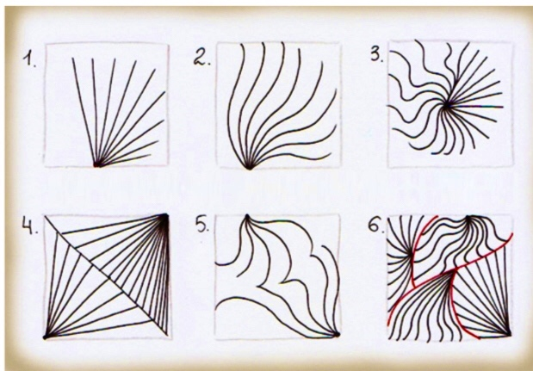
Рис.3.10

Упражнение 4. Мы сделали несколько упражнений, которые помогут понять, как рисовать дудлинг. Теперь осталось закрепить все пройденное в финальном рисунке.
Финальная композиция «Дудлинг с волнистыми линиями».
Делаем композицию с использованием нескольких отработанных элементов.
Для удобства ограничим пространство внешней границей. Можете нарисовать ее от руки в вольном стиле, начертить при помощи линейки.
Дальше необходимо разделить площадь на сектора и уже в секторах располагать элементы. Либо можно начать с какого-либо места и продвигаться, заполняя всю площадь узорами. Действуйте, как вам нравится и постарайтесь включить в композицию разные отработанные варианты 1-го и 2-го занятий (рис.3.11).

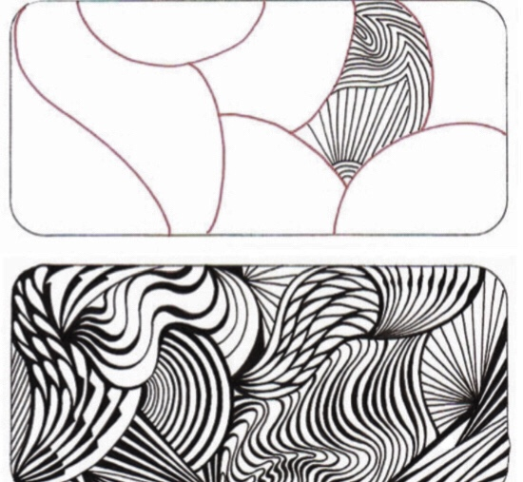
Рис.3.11

Конспект занятия № 3
Тема: «Дуги и завитки»
Цель: научить изображать различные дуги, завитки.
Задачи: продолжать формировать умение рисовать линии, завитки, дуги.
- закреплять представление о форме предметов, величине.
- развивать творчество, умение работать самостоятельно.
- воспитывать аккуратность в работе.
Оборудование: бумага, простой карандаш, линер, маркеры. Видеоматериал.
Ход занятия:
Тема занятия: «Дуги и завитки».
Парабола, синусоида, циклоида, эвольвента, спираль Архимеда — это те кривые, которые мы увидим в этом занятии. Мы будем называть их попроще – дуги, завитки, спирали, волны.
На втором занятии рассказывалось о кривых линиях и волнах. Дуги и завитки, круги и овалы — это тоже кривые линии. Сегодня мы рассмотрим дугу как строительный «кирпичик», образующий узор или другие элементы узора.
Преобразования элементов для узора достигаются разными способами: повторением элементов в той или иной последовательности, поворотами,
разными видами симметрии, изменением размеров повторяемого элемента и др. (рис. 3.12). На этом занятии мы возьмем за основу дуги и завитки, повертим их и их «клонов» на плоскости. Это поможет понять, как можно работать с любыми другими элементами в узоре. Давайте пойдем эмпирическим путем и попробуем придумать какие-то новые фигуры из одного или нескольких элементов. В приведенных примерах, две дуги образуют круг или овал, полумесяц, дольку, лист или глаз, ленту или трубку, и еще много фигур, от которых можно оттолкнуться в создании узора.
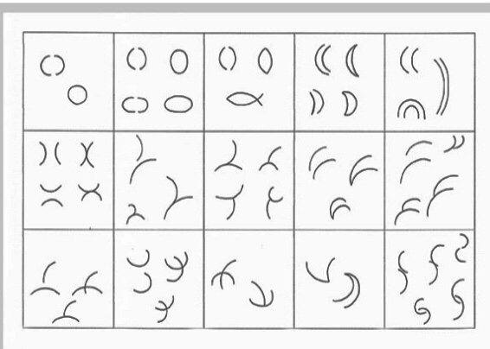
(рис. 3.12)

Когда дуги уже не две, а много, вариантов соединения становится бесчисленное множество (рис.3.13). А если еще использовать дугу не одного размера и кривизны, то можете себе представить… Или наоборот, невозможно представить себе, сколько узоров можно насочинять!
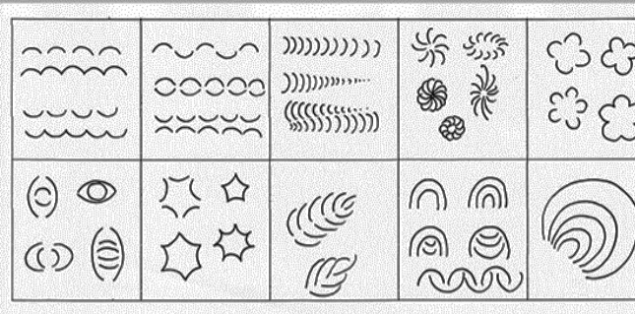
Рис.3.13

Упражнение 1. «Эксперименты с дугой».

И первое упражнение состоит как раз в том, чтобы вы сами придумали по 2-5 вариаций соединения трех, пяти и восьми одинаковых дуг. Поэкспериментируйте и с другим количеством дуг.
Упражнение 2. «Хаотичная чешуйка из дуг».

Этот мотив с чешуей (рис.3.14) также популярен с давних времен в декоре. Давайте нарисуем этот популярный узор. Он прекрасно заполняет пространство в плитках зентангл, отлично смотрится в декоре предметов.

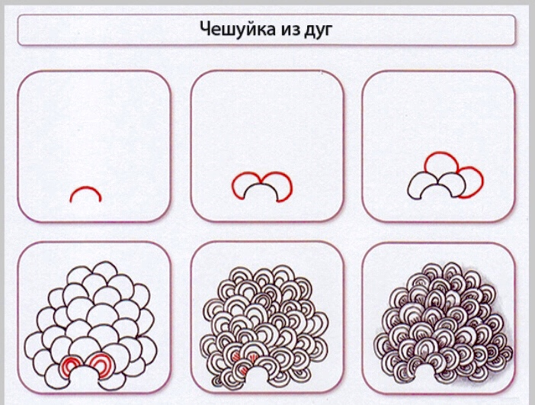
Рис.3.14

1) Начать можно с дуги или круга, это на ваше усмотрение. Можно отталкиваетесь от уже нарисованной в композиции границы, то лучше начинать с дуги, тогда узор будет как бы выходить из-под другого объекта.
2,3) Дальше рисуем сразу две дуги, и продолжаю добавлять каждый раз по две дуги.
4) Заполняем каждую чешуйку двумя дугами. Наполнение чешуек можно варьировать.
5) В моем примере на этом шаге сделано по 2-3 штриха в уголках, что придает глубину.
6) В этом узоре можно добавить тень по внешнему краю чешуи простым карандашом средней мягкости. Создавая тени, мы делаем картинку объемнее.

Упражнение 3. «Создание объема при помощи дуг».
Похожее упражнение у нас уже было, но там задавались вертикальными линиями границы для «червячков». Здесь границ нет, двигаемся последовательно, желобок за желобком (рис.3.15). Задача не наезжать дугами на соседние, отрабатывать постепенно уменьшение и увеличение длины линий.

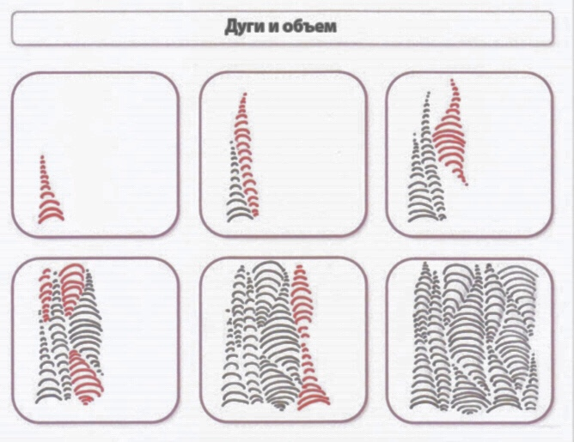
Рис.3.15

Можно начинать следующий желобок хоть сверху, хоть снизу, хоть посередине, главное, чтобы какой-то частью он граничил с предыдущим. На 3-ем шаге сделаем «толстого» червячка. Чтобы было проще это сделать, первую дугу проведите в середине будущего червячка, и ее длиной задайте ширину. Продолжайте рисовать на уменьшение в обоих направлениях. В конце сделаем тень карандашом, которая сделает «червячков» более выпуклыми.
Перед тем, как рисовать дудлинг картинку, не обязательно сразу придумывать тему. Часто толчком является какой –то элемент. В следующих упражнениях будут показаны интересные детальки с завитками, которые сами по себе могут задавать тему рисунка.
Прежде, чем приступить к упражнению, давайте разберемся, чем дуга отличается от завитка. Завиток – это вид спирали. Такая спираль может быть
более или менее закручена. Если вам знакома спираль Архимеда, то вы понимаете, о чем речь. Для тех, кто не знаком с этим, простым языком: это
кривая линия в виде дуги, один конец которой закручен. Сейчас рассматриваем «расслабленную» спираль, похожую на запятую.

Упражнение 4. «Вертушка» из завитков.

1) Рисуем три точки в линию (рис.3.16).
2) Спираль делаем в один оборот следующим образом: начинаем рисовать в
центральной точке справа и вверх, проводим линию вокруг точки и завершаем в правой точке.
3) Вторую спираль начинаем рисовать слева от центральной точки, ведем
линию вниз и вверх через правую сторону, огибая уже нарисованную первую спираль, заводим линию в левую точку.
4) Вот получилась вертушка с двумя винтами. Это базовый элемент, который
можно дальше по-разному развивать (Приложение).

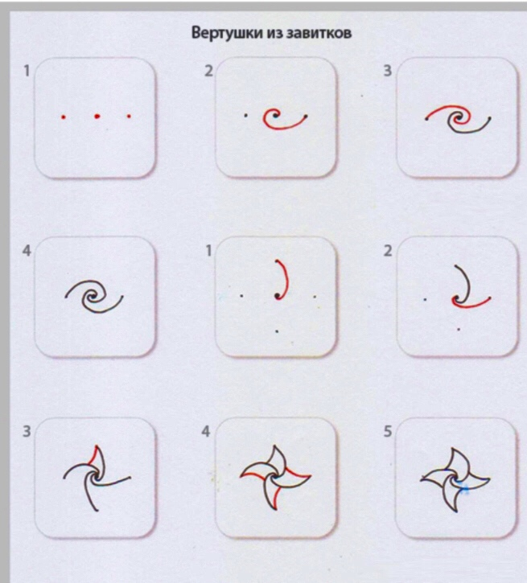
Рис.3.16

Конспект занятия №5

Тема занятия: Волны из завитков. (2 варианта)
Цель: выполнение линий в технике дудлинг и зентангл.
Задачи: научить пользоваться инструментами художника, проводить точные линии передавая основные детали предметов, идею рисунка. Развивать глазомер, память, воображение.

Оборудование: бумага, простой карандаш, линер, маркеры. Видеоматериал.
Волны. Вариант 1.
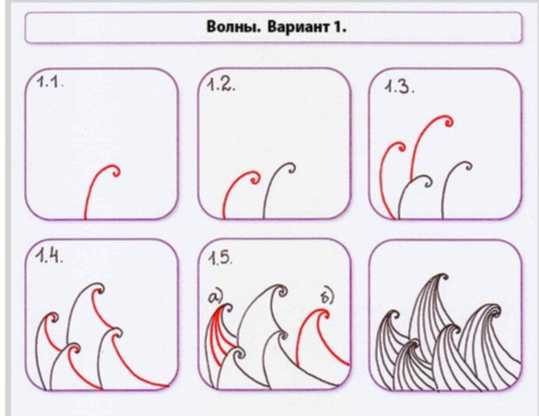
Рис.3.17

Первый вариант (рис.3.17) – это элементы, которые рисуется в вольном порядке. В зависимости от композиции, которую вы придумали, вы можете рисовать волны большим массивом или локальными группками по 3-5 волн, а то и вообще по одной.
1) Рисуем один завиток
2) Добавляем второй рядом другого размера.
3) Таким же образом добавляем столько основных завитков, сколько нужно.
Можно начать с нескольких, а дальше добавлять постепенно все новые элементы.
4) Добавляем основные дуги под завитками, таким образом образуются закрытые пространства.
5) Теперь можно приступить к заполнению этих пространств в волнах.
а) Рисуем несколько дуг.
б) Можно добавлять по ходу новые волны, повторяя 1й и 4й шаги.
В итоге получаются волны разной высоты. Это вариант, как рисовать
дудлинг волны, а второй вариант демонстрирует узор, больше подходящий для зентангл стиля (Приложение).

Волны. Вариант 2.

Упорядоченный сетчатый орнамент с волнами, который отлично заполняет пространство. Модификации этого мотива могут быть разные.
• В начале рисуем параллельные (или почти параллельные) линии карандашом. Можно задать горизонтальное направление, это как вам нравится. Затем определяем место первого завитка. Начинается завиток на линии, а заканчивается закруглением чуть ниже линии; средняя часть его выгибается над линией.
• Следующий завиток изображаем так же. Когда вся линия заполнена завитками, определяем, как будут располагаться завитки на следующей линии. В нашем варианте расположение в шахматном порядке. Пунктиром показано место для следующей волны.
• Теперь на следующей линии рисуем новый базовый завиток, он примерно
той же длины, что и предыдущие. Таким образом прорисовываю все завитки на линиях. Пунктирные линии приведены для примера, их можно не рисовать.
• Пришло время стереть вспомогательную карандашную разметку. Далее
сделаем завитки жирнее. Можно с самого начала волны прорисовать более
тостым линером. В моем случае линеры 2 размеров – 0,2 для тонких
линий, и 0,8 для толстых. Тонким рисуем дугу под завитком.
На этом шаге проводим направляющие дуги и заполняем волну линиями:
а) сначала идет дуга, «закрывающая» пространство волны
б) затем дуга-помощница, которая будет ориентиром при заполнении волны
полосками.
в) заполняем пространство волн линиями.
Орнамент из волн готов.

Упражнение 6. Цветок из завитков.

Многие узоры подходят для рисования в зентангл и дудлинг, но все- таки конкретные объекты характерны для дудлинга, а не для зентангла.

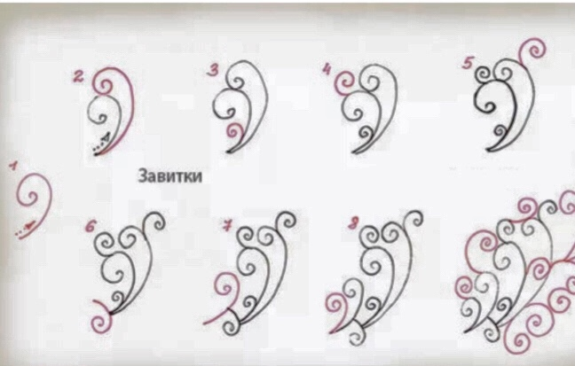
Рис.3.18

1) Начинаем в центре, рисуем маленький завиток (рис. 3.18).
2) Добавляем второй завиток.
3) Дальше последовательно добавляем по завитку с одной и с другой
стороны.
4) Далее завитки — лепестки становятся длиннее. Можно постепенно
увеличивать, а можно неравномерно то увеличивать, то уменьшать
лепестки.
5) Дальше произвольно завитками рисуем стебель.
Вот такой красивый цветочек для дудлинга получился (рис. 3.18).

Финальный рисунок (рис. 3.19).

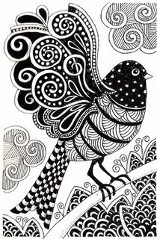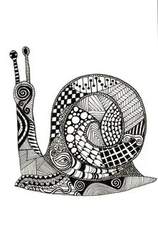
Рис.3.18

Конспект занятия№6
Тема занятия: «Я дизайнер»
Цель занятия: применение техник «Дудлинг и зентангл на практике»
Задачи:
- подведение итогов по теме: применение полученных знаний в творческих работах:
- разработка буклетов, визиток, обложек и т.д.
- развивать творчество, умение работать самостоятельно.
- воспитывать аккуратность в работе.
Оборудование: бумага, простой карандаш, линер, маркеры. Видеоматериал.
Ход занятия:
Тема занятия: «Я дизайнер».
Сегодня очень интересное творческое занятие, каждый будет выступать в роле дизайнера. Вами выполнено много практической работы, вы научились рисовать узоры в технике «дудлинг и зентангл». По своему желанию вы выполните творческую работу, что это будет? Возможно буклет для цветочного магазина или визитка магазина игрушек, возможно, вы захотите оформить подарочный пакет или обложку для блокнота или альбома, это решать вам. Конечно же, все работы выполняем в технике дудлинг или зентангл».
Рассмотреть образцы визиток, буклетов, обложки книг и т.д.
Выполнение практической работы. По необходимости оказать поддержку и помощь тем детям, которым наиболее сложно дается задание.
В конце занятия сделать выставку работ, дать каждому учащемуся защитить свою работу, как выполнялась работа, какая идея просматривается в работе и т.д
4. Заключение.
Методическое пособие на тему: ««Современные техники рисования: Doodling, Zentangl»– предусмотрено для введения в учебный процесс новых форм практической направленности, что позволит педагогу увлечь детей творчеством и разнообразить учебный процесс. Современная техники рисования позволяют сделать процесс рисования радостным, интересным, успешным, увлекательным и индивидуальным для каждого, способствует гармонизации отношений в структуре ребенок-ребенок, ребенок-взрослый.
Учебно-методическое пособие разработано с целью расширения возможности предмета ИЗО в воспитании и развитии творческой, креативной личности, в процессе обучения по общеобразовательным программам.
Предоставленные конспекты занятий помогут педагогам в работе с учащимися на занятиях ИЗО, в которых есть последовательность выаолнения техник.

Изобразительное творчество является мостом между миром фантазии и реальностью. Оно включает в себя элементы того и другого, позволяя создать некий синтез, который ни ребёнок, ни взрослый не могут создать без помощи художественных средств. Творя и созидая, дети и взрослые в используемых для творчества материалах высказывает свои опасения, страхи, проблемы. Здесь не нужно подбирать слова и с оглядкой на педагога-психолога думать: «А вдруг меня не поймут или осудят?». «Зентангл» - всегда сюрприз, который раскрывается с каждым новым штрихом. Дети и взрослые погружаются в увлекательнейший мир, в котором предстоит совершить много самостоятельных открытий. А главное, рисуя узоры, невозможно ошибиться, именно поэтому «Зентангл», «Дудлинг» так нравится детям!

СПИСОК ЛИТЕРАТУРЫ
- Неретина Т. Г., Клевесенкова С. В. Использование артпедагогических технологий в коррекционной работе / Т. Г. Неретина, С. В. Клевесенкова. – М.: Флинта, 2013. - с. 276.
- Бережная, М.С. Арттерапия как метод социокультурной адаптации личности / М.С. Бережная //
- http://www.art-education.ru/AE-magasine/new-magasine-1-2006.htm (26.01.2009)
- Вальдес Одриосола, М.С. Арттерапия в работе с подростками. Психотерапевтические виды художественной деятельности: метод.пособие / М.С. Вальдес Одриосола. – М.:ВЛАДОС, 2007. – 63с.
- Киселева, М.В. Арттерапия в работе с детьми: руководство для детских психологов, педагогов, врачей и специалистов, работающих с детьми / М.В. Киселева. – СПб.: Речь, 2007. – 160 с.
- Кожохина, С.В. Растем и развиваемся с помощью искусства / С.В. Кожохина. – СПб.: Речь, 2006. -216 с.
- Кокоренко, В.Л. Арттехнологии в подготовке специалистов помогающих профессий / В.Л. Кокоренко. – СПб.: Речь, 2005 с.101
- http://www.art-education.ru/AE-magasine/new-magasine-4-2007.htm (29.12.2008)
- Ok, Doodle. Дудлы, скетчи, зентанглы. - М., Издательство «Э», 2016. - 160 с ил.
- Браун Санни, Дудлинг для творческих людей. Научитесь мыслить иначе.- Минск: Попури, 2014. - 320 с ил.
- Фолькман Ю. Основы медитативного рисования в стиле Зентангл. - Интернет-издание, 2016. - 55 с ил.
- Крахула Бекка. Зентангл. Рисование для релаксации, вдохновения и удовольствия (в пер. Кочневой И.) - СПб.:Питер, 2016 — 128 с ил.
Ссылки на интернет ресурсы:
https://dzen.ru/a/YycuOOmnWVrf-4Vi
https://nsportal.ru/
https://1001zaponka.ru/wp-content/uploads/4/8/9/4899343a6a5d6487163c75a90aaa9109.jpeg

ПРИЛОЖЕНИЕ
Технологические карты.

- вариант
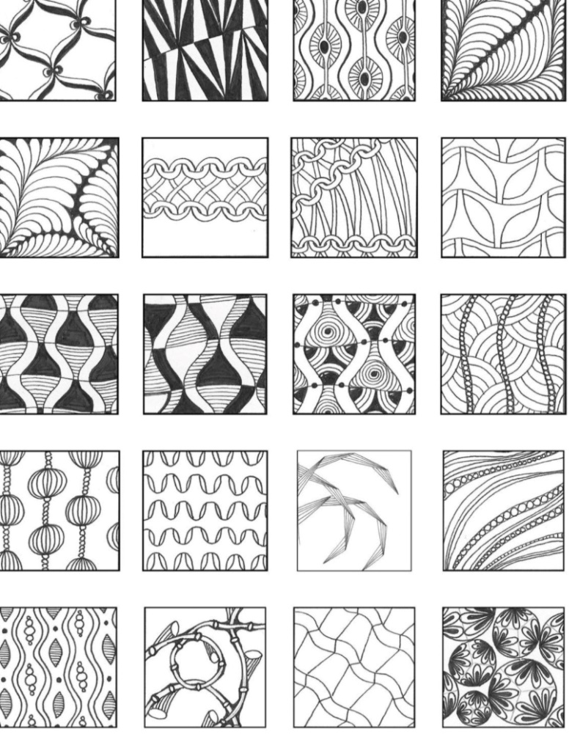
2 вариант
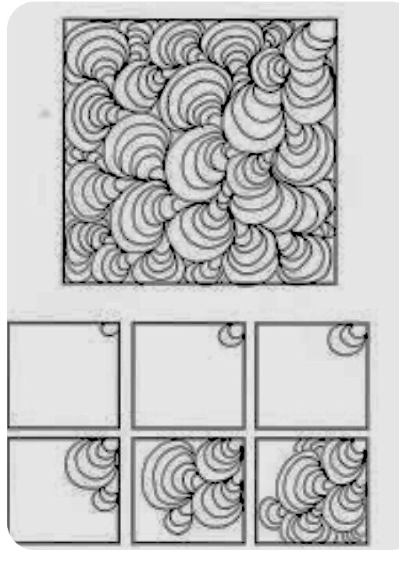

3 вариант
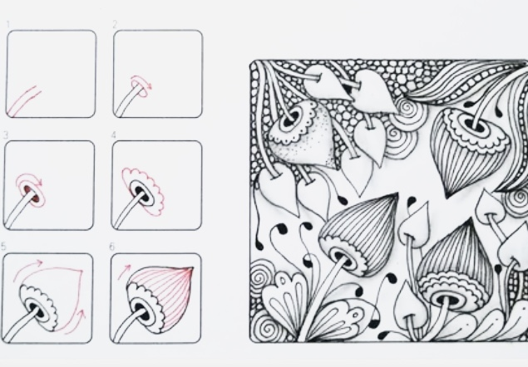
4 вариант
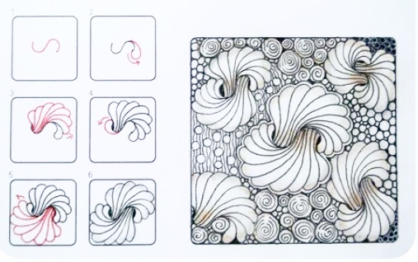
5 вариант
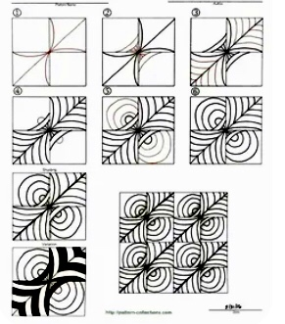
6 вариант
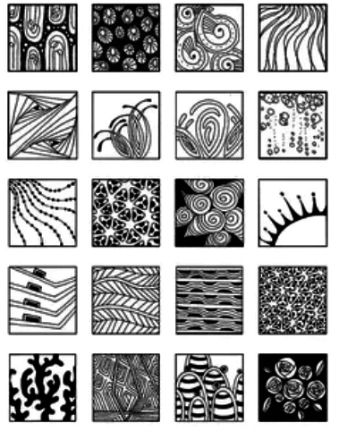
7 варант

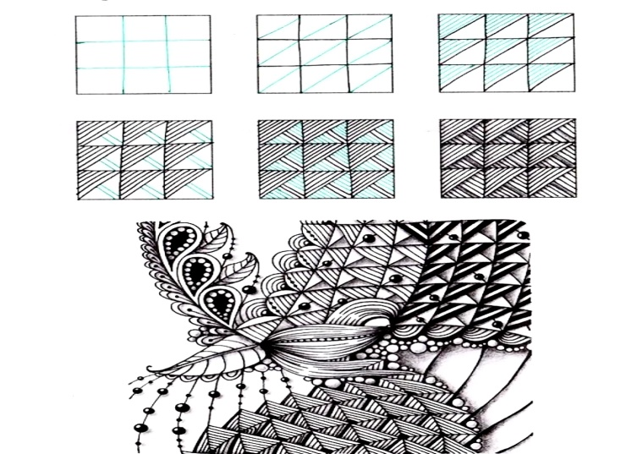
8 вариант
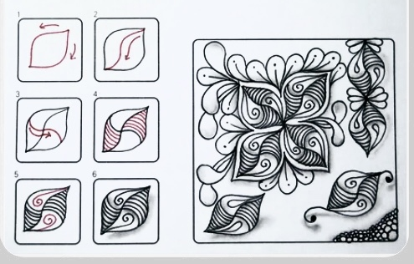

9 вариант
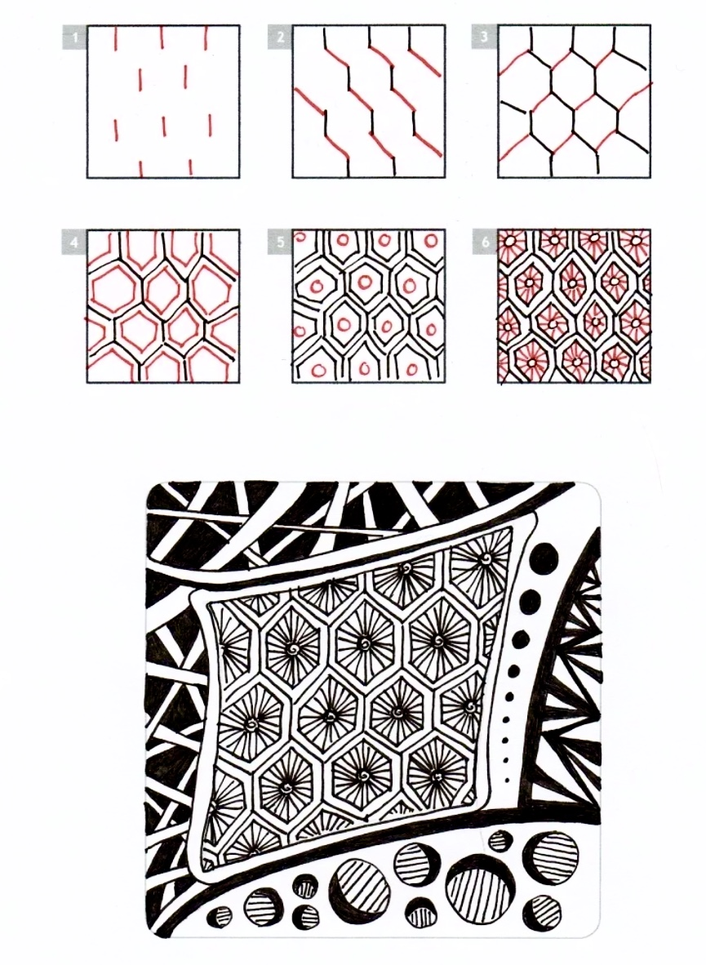
10 вариант

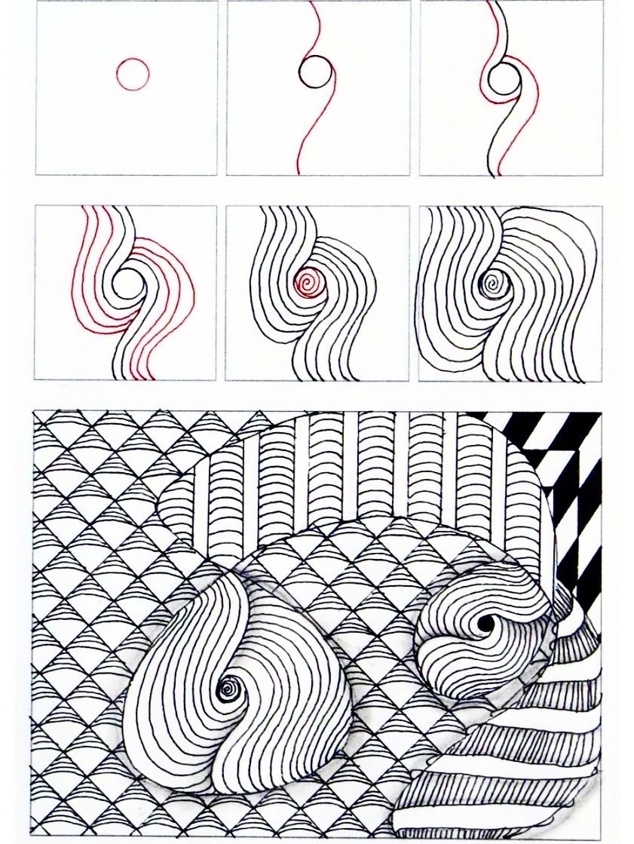
11 вариант

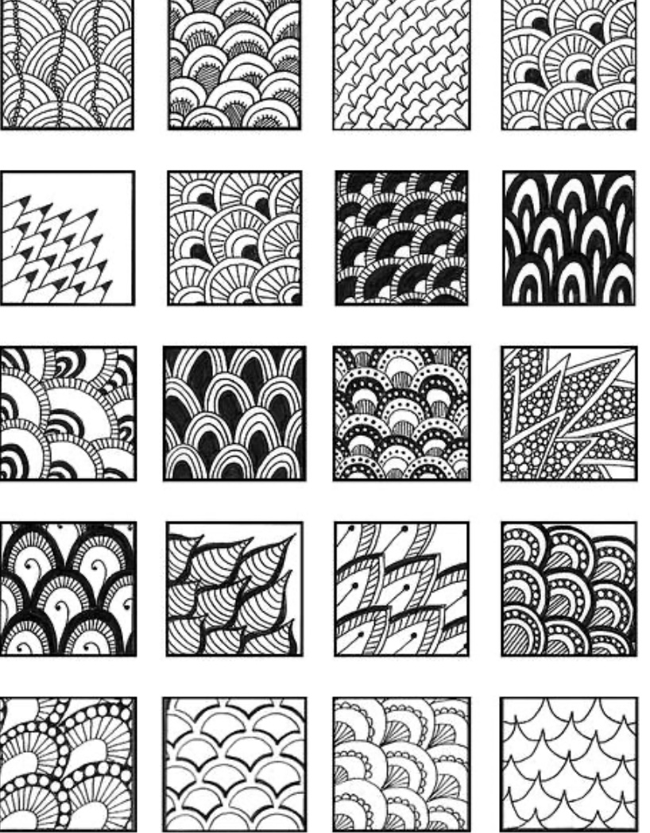
12 вариант

